技术报告公开信息表

表式号：BG31-01
一、用人单位基本信息
用人单位名称 | 广州白云山星群（药业）股份有限公司 | 统一社会信用代码 | 9144010119051196XF
检测报告编号 | 穗职检D2024028 | 检测任务编号 | D2024028
所属行业 | 中成药生产 | 企业规模 | 中型
联系人姓名 | 罗剑涛 | 联系电话 | 13570261192
用人单位地址 | 广东省广州市海珠区南洲路162号
二、技术服务项目组人员名单
技术服务机构 | 广州市第十二人民医院(广州市职业病防治院、广州市耳鼻咽喉头颈外科医院、广州医科大学附属市十二人民医院、广州化学中毒救援中心)
项目负责人 | 李勇勤
项目组成员 | 彭志恒、陈琳、邓颖聪、靳雅丽、岑子博
三、现场调查、现场采样、现场检测的专业技术人员名单、时间，用人单位陪同人
工作环节 | 时间 | 参与人员名单 | 用人单位陪同人
现场调查 | 2024-06-03 | 李勇勤、彭志恒 | 罗剑涛
现场采样 | 2024-12-17 | 陈琳、邓颖聪、靳雅丽、岑子博、彭志恒、李勇勤 | 罗剑涛
现场测量 | 2024-12-17 | 陈琳、邓颖聪、靳雅丽、岑子博、彭志恒、李勇勤 | 罗剑涛
四、现场调查、现场采样、现场检测的图像影像
现场调查相片 | 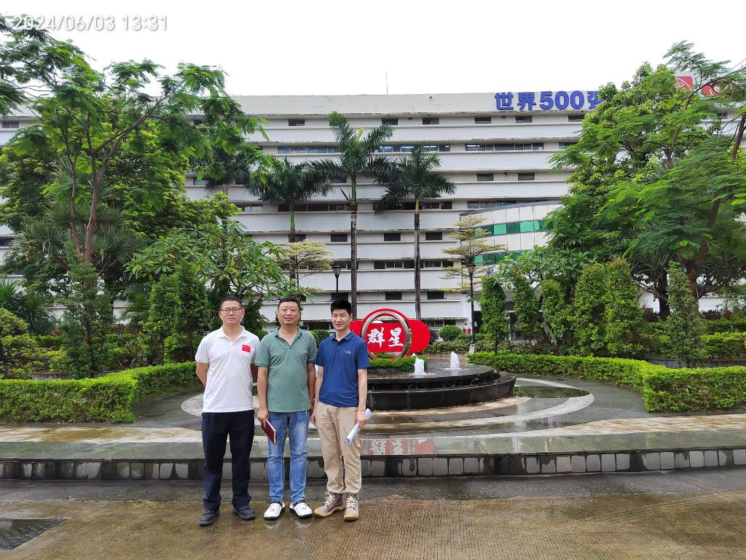
现场调查相片 | 2024年6月3日，彭志恒、李勇勤进行现场调查，罗剑涛陪同
现场采样相片 | 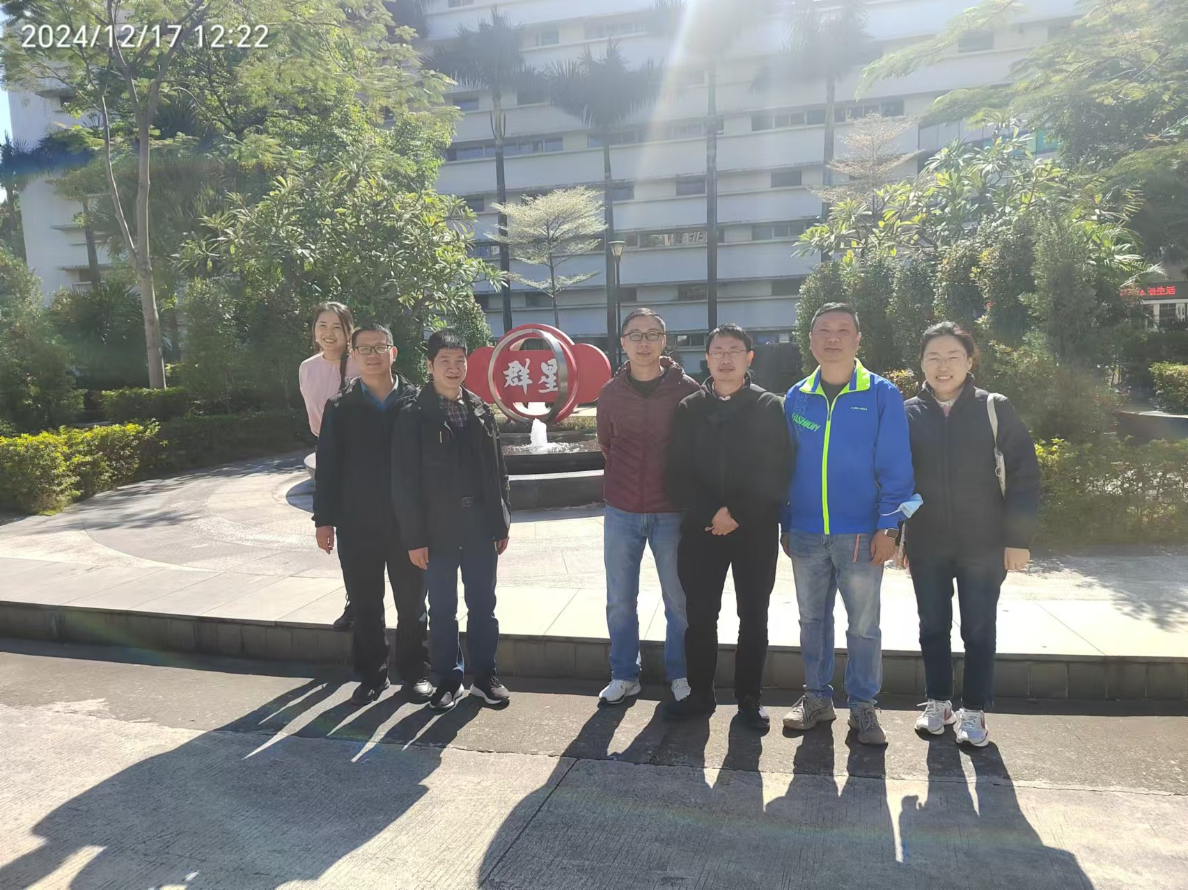
现场采样相片 | 2024年12月17日，采样检测合照，陈琳、彭志恒、李勇勤、邓颖聪、岑子博、罗剑涛（陪同）、靳雅丽
现场采样相片 | 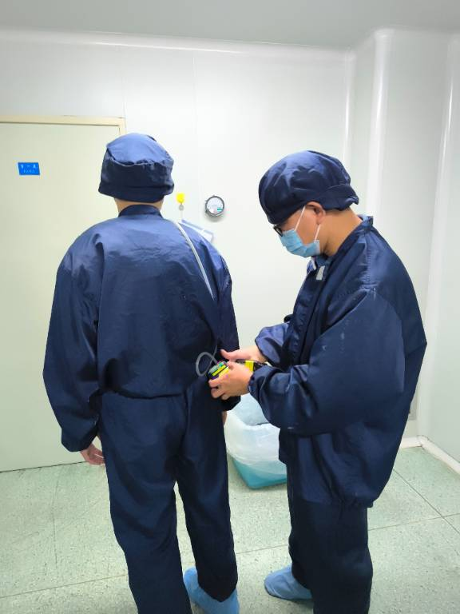
现场采样相片 | 2024年12月17日，岑子博个体粉尘采样
现场采样相片 | 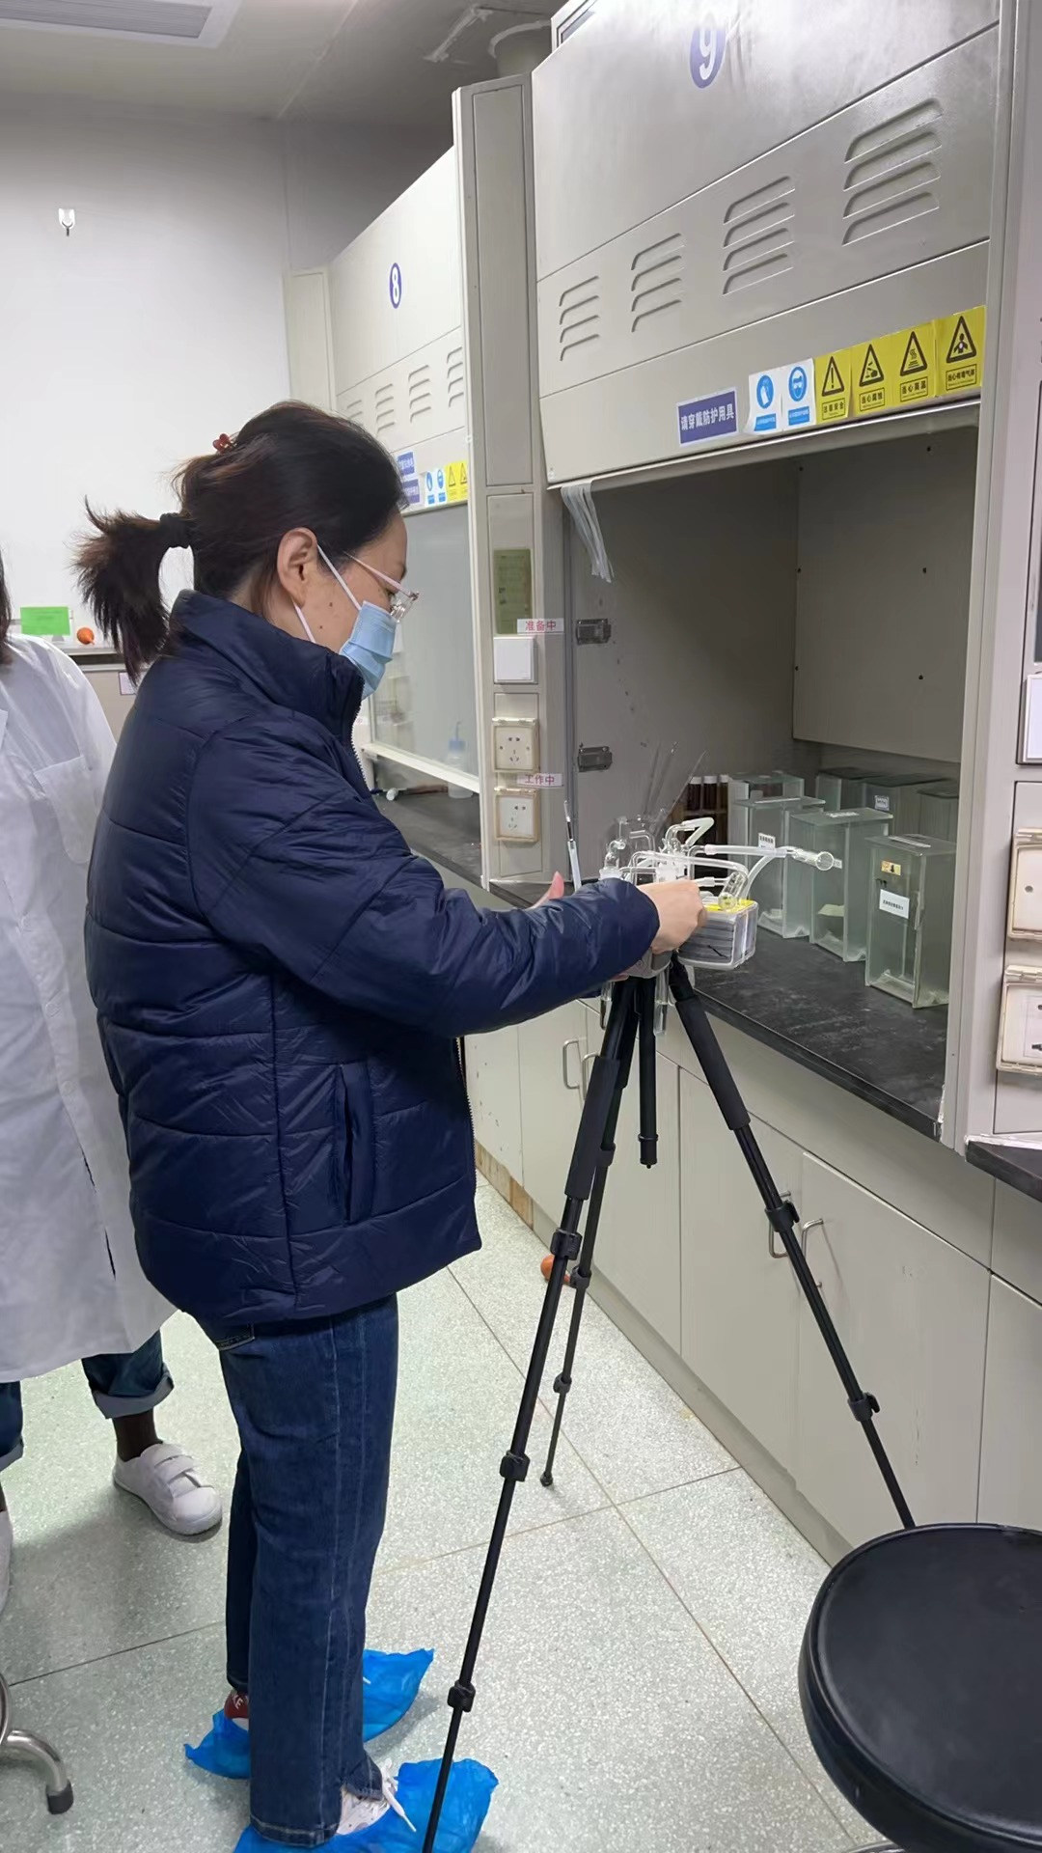
现场采样相片 | 2024年12月17日，靳雅丽化学毒物采样
现场测量相片 | 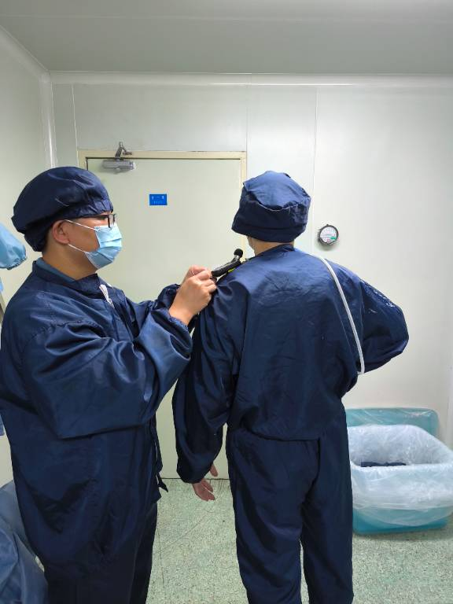
现场测量相片 | 2024年12月17日，邓颖聪个体噪声测量

